Додаток 1 до Положення про громадський бюджет (бюджет участі) Вишнівецької селищної ради

Бланк-заявка пропозиції (проекту), реалізація якої відбуватиметься за рахунок коштів громадського бюджету (бюджету участі) Вишнівецької селищної ради на 2021 рік та список мешканців Вишнівецької об’єднаної територіальної громади, які підтримують цю пропозицію (проект)

Ідентифікаційний номер проекту

(вписує уповноважений робочий орган )

Примітка: пункти, зазначені „*” є обов’язковими для заповнення!

1.* Назва проекту (не більше 15 слів):
Тренування на сучасному спортивно-оздоровчому комплексі дітей та дорослих - шлях до свідомого життя.
2.* Адреса, назва установи/закладу, будинку:
Великовікнинська ЗОШ І-ІІІ ступенів, вул. О. Маньковського, 52.
3.* Короткий опис проекту (не більше 100 слів)
Тема здорового способу життя набирає щоразу більше обертів. В нашій школі, за відсутності спортивної зали, спортивний майданчик з обмеженими приладами являється одним з небагатьох інструментів заохочення учнів і молоді до занять спортом і активного способу життя. Молодь, яка проводить багато часу сидячи біля комп’ютерів, під впливом спорту стане на шлях свідомого життя, позбувшись юнацького алкоголізму, наркоманії, створить сім’ю. А учні школи отримають можливість складати нормативи для м’язів пресу, по підтягуванню, відтисканню. Сучасний спортивний комплекс розрахований для тренування людей будь-якої статі, віку і рівня фізичної підготовки, а обмеженням для занять є лише стан здоров’я.
4. Опис проекту (примітка: опис проекту не повинен містити вказівки на суб’єкт, який може бути потенційним виконавцем проекту):
Мета: Придбати спортивно-оздоровчий комплекс з жорстким кріпленням для тренування фізичної підготовки на свіжому повітрі дітей і дорослих різної статі.
Завдання: Заохотити жителів громади до активного і здорового способу життя заняттями на найдоступнішому і наймасовішому спортивному комплексі.
Актуальність: Засобами для вдосконалення фізичного розвитку спонукати у жителів громади здатність до саморозвитку й самонавчання в умовах глобальних змін і викликів.
5.* Інформація стосовно доступності (результатів) проекту для мешканців Вишнівецької об’єднаної територіальної громади у разі його реалізації:
(примітка: інформація щодо доступності може стосуватися, наприклад, годин роботи об’єкту, можливої плати за користування, категорії мешканців, які зможуть і які не зможуть користуватись результатами реалізації даного проекту)
Заняття на спортивно-оздоровчому комплексі доступне для учнів нашої школи в урочний і позаурочний час і мешканців громади в позаурочний час без оплати за користування. Перевагою для встановлення спортивного комплексу на шкільному майданчику є наявність посади шкільного сторожа, який здійснює охорону шкільного майна в нічний час.
6. Обґрунтування необхідності реалізації проекту, а також його переваги для громади (основна мета реалізації проекту; проблема, якої воно стосується; запропоновані рішення; пояснення, чому саме це завдання повинно бути реалізоване і яким чином його реалізація вплине на подальше життя мешканців; основні групи мешканців, які зможуть користуватися результатами реалізації завдання)
Засобами фізичних вправ заняттями на спортивному комплексі учні та сільська молодь матиме змогу покращити загальний стан здоров’я. Буде можливість працювати над вдосконаленням високого фізичного розвитку без такого навантаження на серце, яке можуть отримати підлітки при недосвідченості виконань силових вправ з обтяжненнями. Заняття на свіжому повітрі, завдяки масі позитивних емоцій в досягненні ідеальної маси тіла, дадуть змогу нормалізувати роботу нервової системи. З’явиться можливість виконувати вправи для укріплення вестибулярного апарату. Тренування сформують правильну поставу. Лазіння, тренування м’язів плечового пояса, спини, пресу, розтягування, виконання гімнастичних вправ дасть змогу сформувати красиву спортивну фігуру. Талановитим учням у вуличному воркауті буде можливість розвиватись і виконувати показові виступи з метою популяризації цього виду спорту.

7.* Орієнтовна вартість проекту (всі складові проекту та їх орієнтовна вартість)
Складові завдання | Орієнтовна вартість, грн
1.Вуличний спортивно-оздоровчий комплекс з жорстким кріпленням. | 30 000 грн
РАЗОМ: | 30 000грн
8.* Список з підписами щонайменше 15 громадян України, які зареєстровані та проживають на території населених пунктів Вишнівецької ОТГ та підтримують цю пропозицію (проект) (окрім його авторів), що додається. Кожна додаткова сторінка списку повинна мати таку ж форму, за винятком позначення наступної сторінки (необхідно додати оригінал списку у паперовій формі).

9.* Контактні дані авторів пропозиції (проекту), які будуть загальнодоступні, у тому числі для авторів інших пропозицій, мешканців, представників ЗМІ, з метою обміну думками, інформацією, можливих узгоджень і т.д. (необхідне підкреслити):
- висловлюю свою згоду на використання моєї електронної адреси
vaz749@ukr.net для зазначених вище цілей
Підпис особи, що дає згоду на використання своєї електронної адреси ….…………..
б) не висловлюю згоди на використання моєї електронної адреси для зазначених вище цілей.
Примітка:
Контактні дані авторів пропозицій (проектів) (тільки для Вишнівецької селищної ради), вказуються на зворотній сторінці бланку-заявки, яка є недоступною для громадськості.
10. Інші додатки (якщо стосується):
a) фотографія/ї, які стосуються цього проекту,
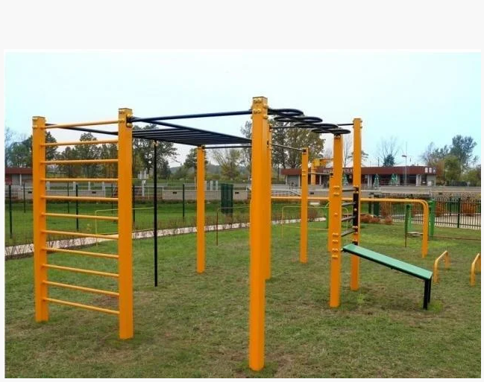

б) мапа з зазначеним місцем реалізації проекту,
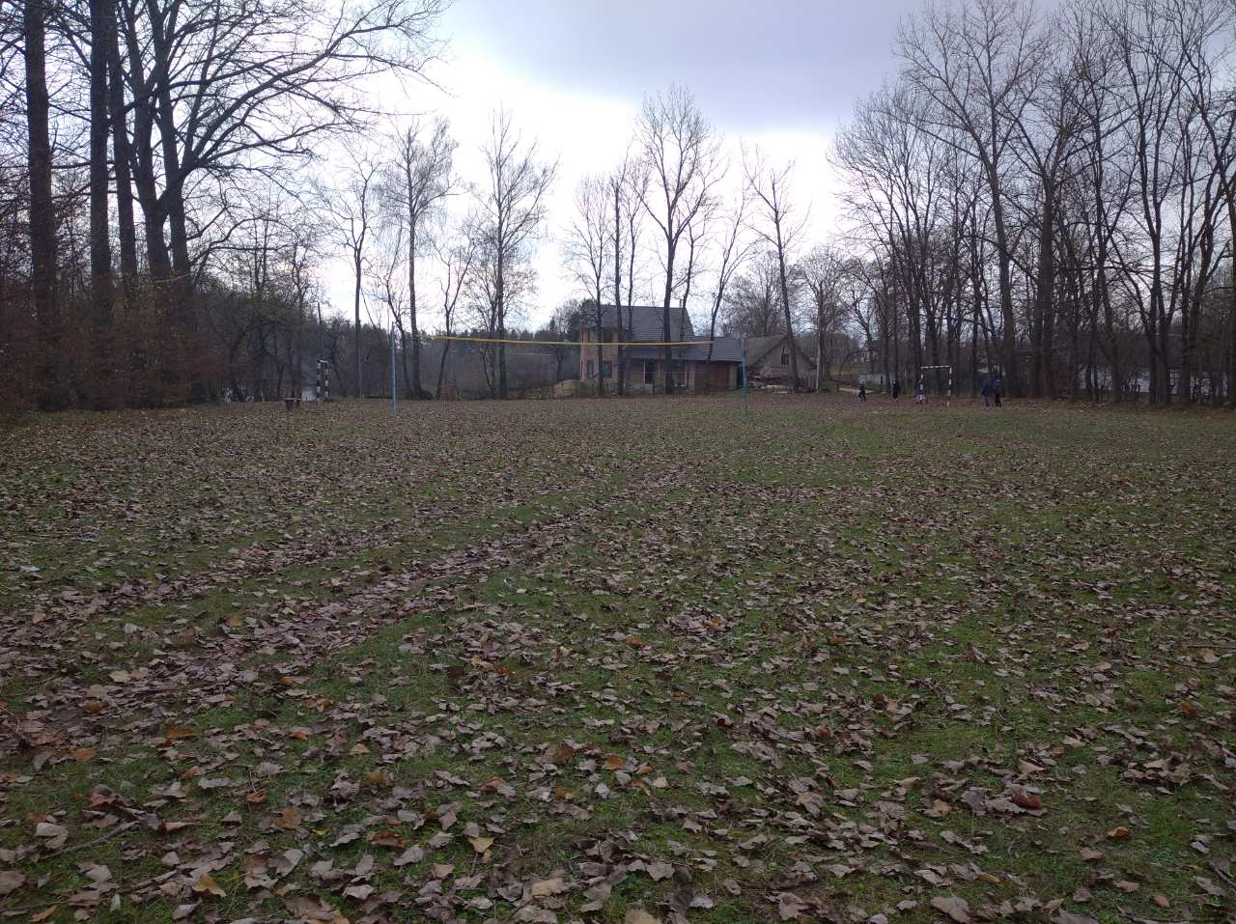

в) інші, суттєві для заявника проекту, які саме?
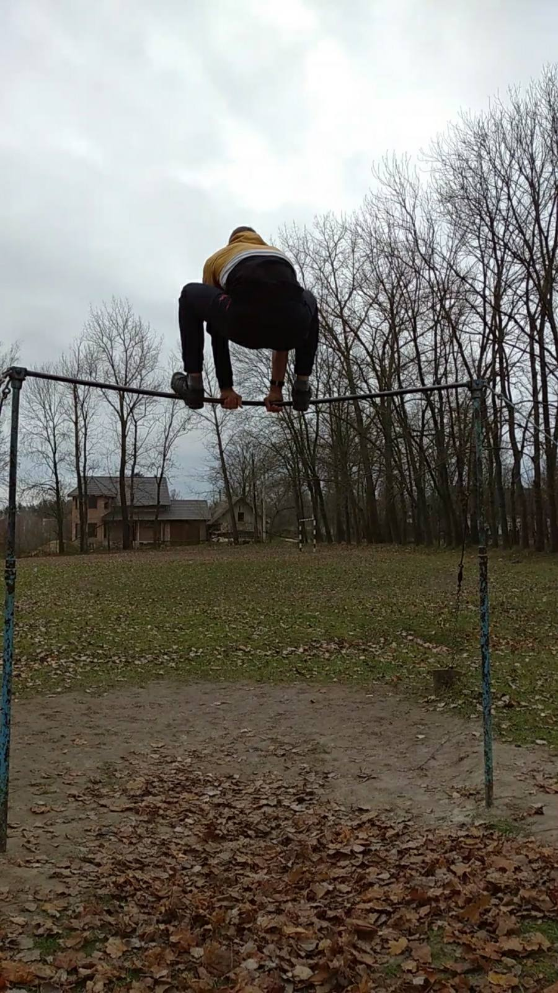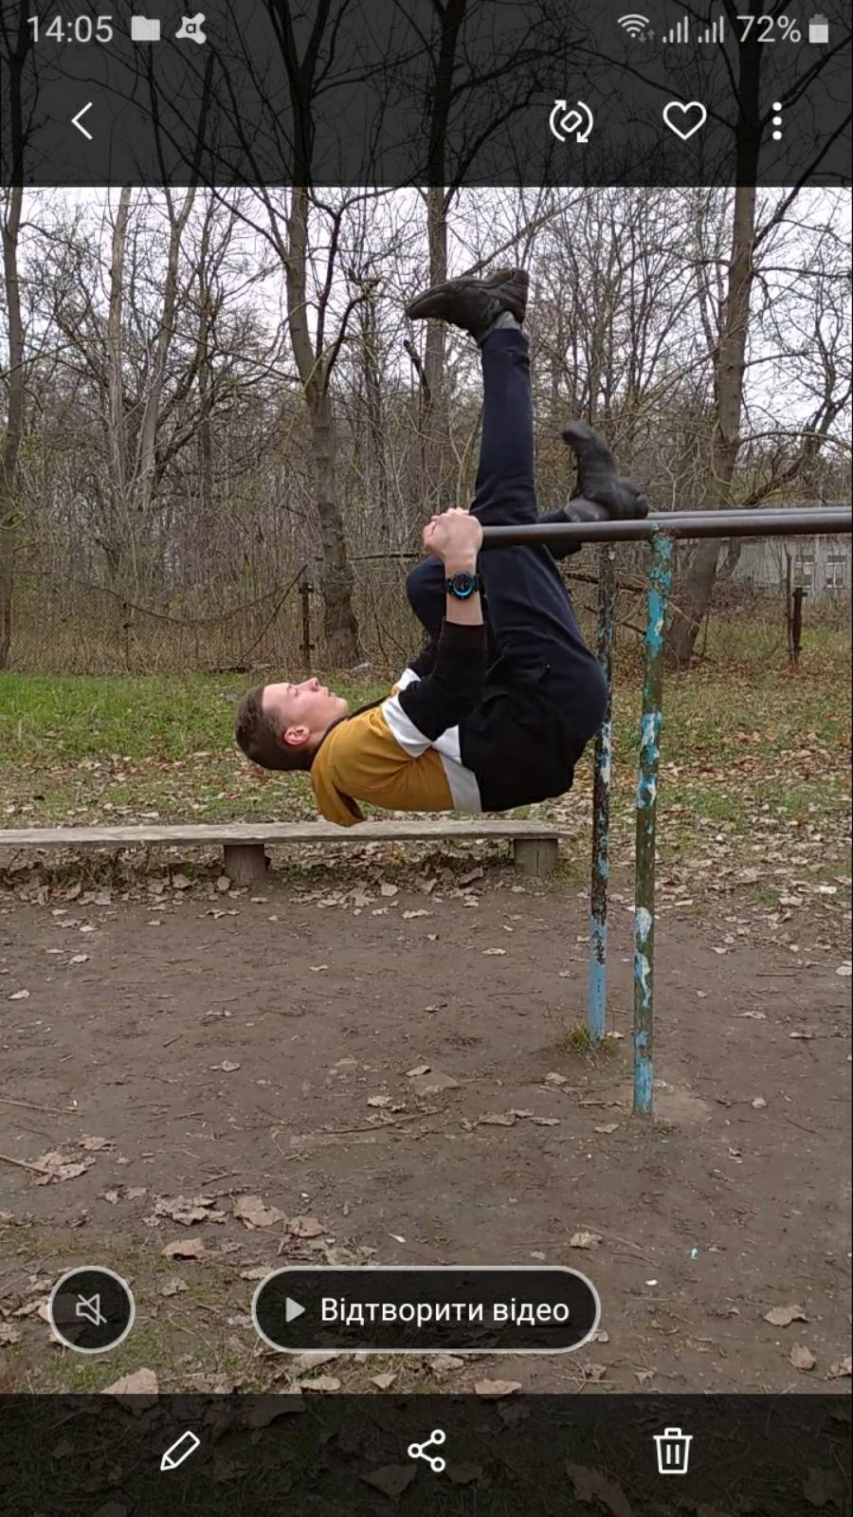
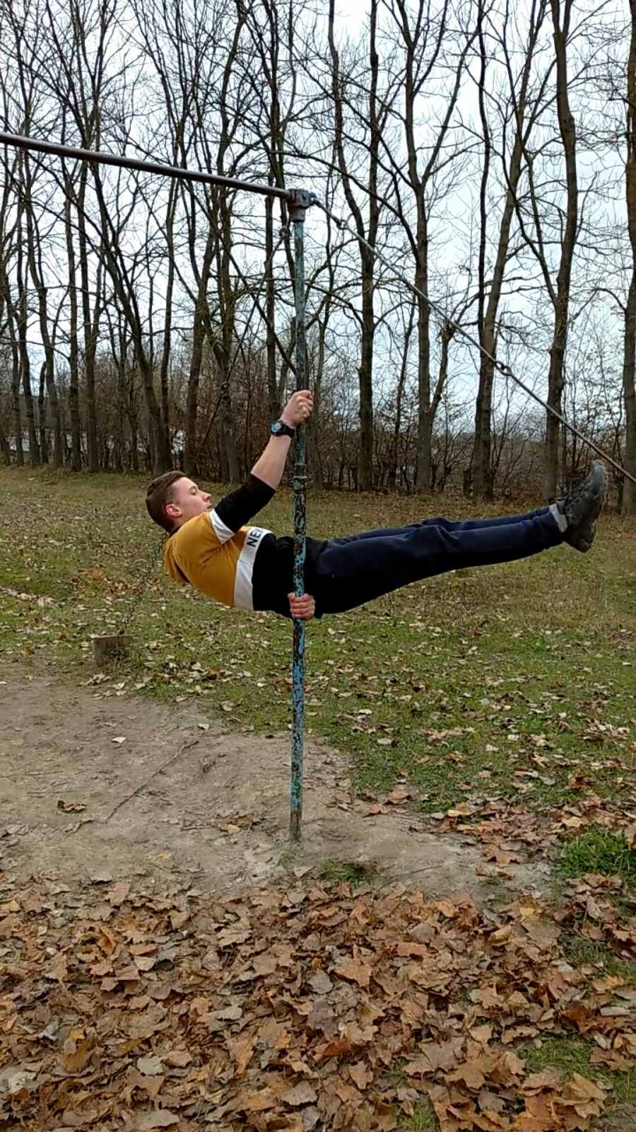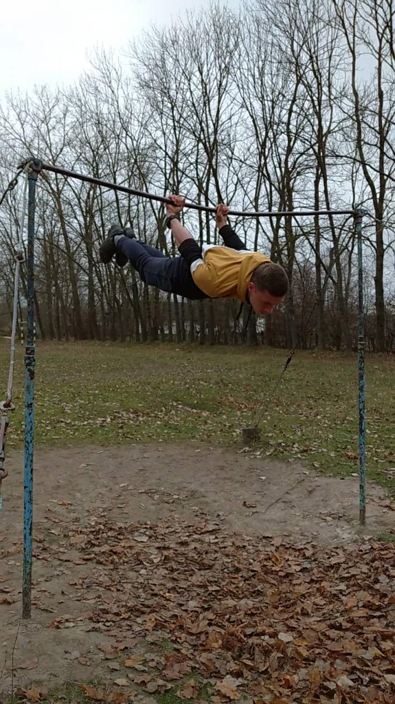

Згода на обробку персональних даних:
Відповідно до Закону України «Про захист персональних даних» від 01.06.2010 № 2297 – VI я, Шевчук Тетяна Фомівна
(прізвище, ім’я та по-батькові повністю)

даю згоду на обробку моїх персональних даних виконавчими органами Вишнівецької селищної ради та членам комісії з розгляду проектів громадського бюджету (бюджету участі) Вишнівецької селищної ради

__________ __________________
Дата Підпис

Я погоджуюсь, що:
- заповнений бланк (за виключенням моїх персональних даних та списку осіб, які підтримали мій проект) буде опубліковано на сайті Вишнівецької селищної ради http://vyshnivetska-gromada.gov.ua/ в розділі «Громадський бюджет»;
- можливе уточнення проекту, якщо його реалізація суперечитиме Законам України чи сума для реалізації в 2018 році перевищить максимальний обсяг коштів, визначених на його реалізацію;
- ідеї та складові проекту можуть використовуватися Вишнівецькою селищною радою та її виконавчими органами, у тому числі поза межами реалізації громадського бюджету (бюджету участі) Вишнівецької селищної ради.

__________ _____________ ___________________
Дата Підпис автора ПІБ автора

,,,,,,,,,,,,,,,,,,,,,,,,,,,,,,,,,,,,,,,,,,,,,,,,,,,,,,,,,,,,,,,,,,,,,,,,,,,,,,,,,,,,,,,,,,,,,,,,,,,,,,,,,,,,,,,,,,,,,,,,,,,,,,,,,,,,,,,,,,,,,,,,,,,,,,,,,

КВИТАНЦІЯ ПРО ПРИЙОМ ПРОЕКТУ

Заповнюється особою, що реєструє:

Дата надходження:

Номер квитанції:

ПІБ та підпис особи, що реєструє: ______________________

